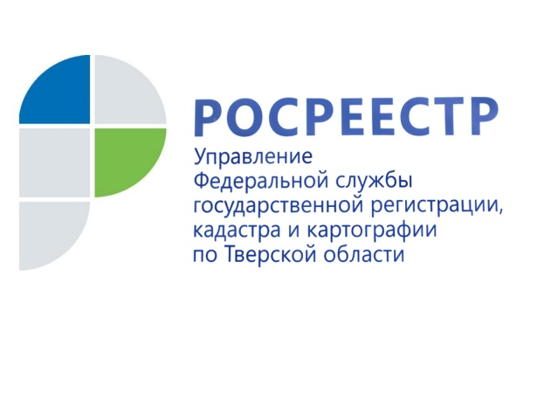 ПРЕСС-РЕЛИЗ
Тверским Росреестром выявлено более 600 нарушений законодательства в области геодезии и картографии

5 августа 2019 года - С января по июнь 2019 года специалистами Управления Росреестра по Тверской области в рамках проведения геодезического надзора осуществлена проверка достоверности сведений об используемых координатах пунктов исходной геодезической основы, состоянии геодезических пунктов и средствах измерений, а также соблюдения требований к точности и методам определения координат характерных точек границ земельного участка, контура здания, сооружения и иного объекта недвижимости. Управлением рассмотрено более 1000 межевых и технических планов.

В результате за 6 месяцев 2019 года в 632 (62%) случаях выявлены нарушения* обязательных требований законодательства в области геодезии и картографии. В связи с этим в адрес кадастровых инженеров направлены 60 предостережений о выявленных нарушениях. Кроме того, в представительства саморегулируемых организаций кадастровых инженеров, действующих на территории Тверской области, направлена информация о нововведениях законодательства в сфере кадастрового учёта и требованиях, предъявляемых к деятельности кадастровых инженеров.

Заместитель начальника отдела государственного земельного надзора, геодезии и картографии Управления Росреестра по Тверской области Марина Муравьёва: «Неточные геодезические измерения могут привести к появлению реестровых ошибок в местоположении объектов недвижимости. Вследствие чего, к примеру, могут возникнуть спорные ситуации между владельцами смежных земельных участков. Именно поэтому нашей задачей является выявление и профилактика нарушений обязательных требований законодательства при осуществлении кадастровой деятельности, а также повышение уровня профессиональной компетенции кадастровых инженеров».

*Наиболее распространёнными нарушениями являются:
- отсутствие сведений о средствах измерений (свидетельства о поверке прибора);
- использование одного приёмника для реализации относительных спутниковых определений;
- использование в работе сети спутниковых дифференциальных геодезических станций и одиночных базовых станций, сведения о которых не включены в федеральный фонд пространственных данных;
- представление неактуальных сведений в части, касающейся сведений о состоянии пунктов ГГС;
- несоответствие схемы геодезических построений сведениям о геодезической основе, использованной при подготовке межевого или технического плана.
- отсутствие реквизитов документа о получении сведений об исходной геодезической основе;
- несоблюдение установленных методов измерений и требований к ним.

О Росреестре
Федеральная служба государственной регистрации, кадастра и картографии (Росреестр) является федеральным органом исполнительной власти, осуществляющим функции по государственной регистрации прав на недвижимое имущество и сделок с ним, по оказанию государственных услуг в сфере ведения государственного кадастра недвижимости, проведению государственного кадастрового учета недвижимого имущества, землеустройства, государственного мониторинга земель, навигационного обеспечения транспортного комплекса, а также функции по государственной кадастровой оценке, федеральному государственному надзору в области геодезии и картографии, государственному земельному надзору, надзору за деятельностью саморегулируемых организаций оценщиков, контролю деятельности саморегулируемых организаций арбитражных управляющих. Подведомственными учреждениями Росреестра являются ФГБУ «ФКП Росреестра» и ФГБУ «Центр геодезии, картографии и ИПД».

Контакты для СМИ

Макарова Елена Сергеевна
помощник руководителя Управления Росреестра по Тверской области

+7 909 268 33 77, (4822) 34 62 24

69_press_rosreestr@mail.ru
www.rosreestr.ru
170100, Тверь, Свободный пер., д. 2

